基于大语言模型的城市公园生态系统文化服务供需评价研究
——以深圳市为例

摘要：在深圳“千园之城”由增量建设转向品质提升的背景下，城市公园生态系统文化服务（CES）如何在公众感知层面实现供需匹配，已成为公园精细化治理的重要议题。以深圳市52座公园9624条网络评论为样本，构建4维度10要素评价框架，结合语义识别、情感分析、岭回归与IPA模型，分析不同类型公园CES感知供需特征及关键驱动要素。结果表明：美学与文化服务关注度最高，游憩与教育服务整体偏弱；基干公园总体感知倾向最高，不同类型公园在服务稳定性与关注热点方面存在差异；文化遗产服务、空间开敞与通行服务对总体感知倾向具有显著正向作用，可达性与保障服务呈显著负向作用，是制约整体体验的短板。多数要素为保持优势或低优先观察；可达性与保障服务处于高需低供区，为优先补齐短板；生态健康指标和体验地形服务处于低需高供区，后续宜通过解说展示、自然教育提升公众感知度。研究表明：深圳城市公园分类治理与关键要素更新，应在优先改善停车、如厕和无障碍等基础保障短板的同时，强化文化表达与空间组织协同，推动深圳市公园CES供需关系持续优化。
关 键 词：生态系统文化服务（CES）；城市公园；供给侧—需求侧；深圳市；大语言模型；城市规划

文章编号：
DOI：
中图分类号：TU 986
文献标识码：A
收稿日期：
修回日期：

Research on the Supply–Demand Evaluation of Cultural Ecosystem Services in Urban Parks Based on Large Language Models: A Case Study of Shenzhen
Abstract: Against the backdrop of Shenzhen’s “City of Thousand Parks” initiative shifting from quantitative expansion to quality-oriented improvement, achieving an effective match between the supply and demand of cultural ecosystem services (CES) in urban parks at the level of public perception has become a critical issue in refined park governance. Although the rapid increase in park provision has substantially improved the quantity and accessibility of urban green space, it has not automatically translated into corresponding improvements in the quality, stability, or perceptibility of non-material benefits. In this context, clarifying the perceived supply–demand characteristics of CES and identifying the factors that shape overall public experience are of direct importance for urban park renewal and differentiated governance. Using 9,624 online reviews from 52 parks in Shenzhen as the research sample, this study establishes an evaluation framework composed of four dimensions and ten service elements. By integrating semantic recognition, sentiment analysis, ridge regression, and Importance–Performance Analysis (IPA), it investigates the perceived supply–demand characteristics of CES across different park types and examines their key driving mechanisms.The results show that aesthetic and cultural services receive the greatest public attention, indicating that visual landscape quality, cultural expression, and symbolic meaning remain the most salient dimensions of urban park experience in Shenzhen. By contrast, recreation and educational services are comparatively weak overall, suggesting that these functions have not yet been effectively translated into equally strong or stable public perceptions. Distinct differences are also observed among park types. Basic urban parks exhibit a more positive overall perception tendency than specialized parks and natural parks, while different park categories display marked variation in service stability, hotspot carrying capacity, and continuity of visitation experience. These findings suggest that the perceived performance of CES is shaped not only by resource endowment or scenic conditions, but also by functional positioning, spatial organization, and the effectiveness of daily operation and maintenance.The regression analysis further indicates that cultural heritage services and spatial openness and circulation services exert significant positive effects on overall perception tendency, demonstrating that they function as important gain-oriented factors in the formation of park experience. Cultural heritage services strengthen place identity, symbolic recognition, and cultural memory through local narratives, recognizable landmarks, and culturally expressive settings. spatial openness and circulation services, in turn, improve experiential quality by enhancing openness, circulation efficiency, and the orderly accommodation of visitor flows. In contrast, accessibility and support services show a significant negative effect on overall perception tendency and constitute the most prominent shortcoming constraining overall experience quality. This suggests that deficiencies in parking, toilets, wayfinding, lighting, barrier-free facilities, and safety management are not merely isolated facility problems; rather, they reflect weaknesses in the continuity of the entrance–path–node–stay system and in the stability of service provision under high-frequency and peak-use conditions.The study suggests that the renewal of urban parks in Shenzhen should move beyond quantitative expansion toward classified governance and the fine-grained improvement of service elements. In practical terms, this requires prioritizing the remediation of deficiencies in basic support services while simultaneously enhancing gains through stronger cultural expression and more effective spatial organization. More broadly, the core challenge in the CES supply–demand relationship of Shenzhen’s urban parks has shifted from the insufficiency of physical provision to the degree of coordination among basic support, cultural expression, and spatial organization within the public experience chain. Therefore, the continuous optimization of CES supply–demand relations depends on a transition from undifferentiated construction expansion to more targeted, category-sensitive, and element-based upgrading strategies.
Key words: Cultural Ecosystem Services (CES); Urban Parks; Supply Side–Demand Side; Shenzhen; Large Language Models; Urban Planning

在高密度城市发展背景下，城市公园已由单一游憩绿地转变为承载日常休闲、社会交往、公共健康与城市文化展示的复合性公共空间[1-2]。深圳“千园之城”建设虽推动公园数量快速增长，然而服务品质与体验提升并不同步[3]，设施冗余、景观同质与文化表达不足等问题仍然存在[4]。因此，如何将公园物质供给有效转化为公众可感知的非物质收益，已成为深圳现阶段城市公园规划、建设与更新中的关键议题。
生态系统文化服务（Cultural ecosystem services;CES）强调生态系统对人类福祉的非物质收益[5]。《千年生态系统评估》将生态系统服务划分为供给、调节、支持与文化服务4类[6]，其中文化服务涵盖精神愉悦、认知提升、休闲游憩与审美享受等。目前，CES评价研究评价对象和方法偏重单一服务类型与数值化表征，较多延续物质性生态系统服务的量化逻辑，对公众体验过程、感知差异及具体空间问题的解释不足，导致研究结果较难直接转化为规划设计策略。现有城市公园CES已有研究以网络评论数据构建公众感知的“感知频率—感知倾向”对应CES重要性与满意度[7-8]；或沿用CES“重要性—满意度”对应CES需求与供给[9]等框架。然而尚未将线上评论中的提及强度、情感反馈与CES供需直接逻辑贯通起来，研究难以比较，供需评价也容易停留在总体描述。
本文旨在从公众个体感知出发，构建CES供需评价方法，将公众日常使用中的关注与反馈转化为公园服务诊断依据。研究围绕3个问题展开：深圳城市公园CES在公众个体感知层面由哪些因素驱动；是否存在供需错配，错配集中于哪些服务要素；不同错配类型对应何种治理优先序。
基于此，研究以深圳市52座公园为例，将感知频率和感知倾向分别作为CES要素的需求侧与供给侧代理指标，结合GPT-4.5、DeepSeek-R1、百度智能云情感分析、岭回归和IPA模型识别关键驱动、错配象限与治理重点，以期为深圳公园从增量建设转向品质提升提供可操作的评价路径。[41-44]
1 研究方法和对象
  - 1.1 公园选址和分类
考虑到深圳公园类型多样、官方分类口径与研究目的并不完全一致，在公园分类方面，研究选取的52个公园基本呈现3类别：森林公园，综合公园，以及有特色的公园如儿童公园、音乐公园等。中国城市绿地分类标准侧重于详细分级，然而本文参考日本公园分类系统，侧重于对公园类型的划分，特此将研究对象划分为自然公园、基干公园、特色公园3种类别[10-11]，具体而言，将以生态保育和自然游憩为主的样本归为自然公园，将承担日常公共服务和基础休闲功能的样本归为基干公园，将以主题场景、特定活动或特定人群服务为主的样本归为特色公园（表1）。该归并方式主要服务于跨类型比较分析。
表1 深圳市52个公园类型划分
公园类型 | 分类依据 | 公园名称
自然公园 | 以自然生态为核心（如森林公园、湿地公园）,强调生态保护和较大规模的自然活动。 | 马峦山郊野公园、燕晗山郊野公园、罗田森林公园、观澜河湿地公园、五指耙公园、深圳坝光银叶树湿地园、九祥岭湿地公园、恩上湿地公园、红树林海滨生态公园、福田红树林生态公园、东部华侨城茶溪谷、阳台山森林公园、宝安西湾红树林公园、铁仔山公园、梅林山公园、大岭鼓公园、平湖生态公园（总数17）
基干公园 | 作为城市基础绿地，提供日常服务，满足公众日常休闲需求，注重可达性和基本设施。 | 莲花山公园、东湖公园、洪湖公园、笔架山公园、深圳中心公园、中山公园、荔香公园、海山公园、盐田中央公园、龙城公园、龙潭公园、翠竹公园、求水山公园、立新湖公园、桂湾公园、深圳湾公园（总数16）
特色公园 | 针对特定人群或主题设计（如儿童公园、文化主题公园），通过独特主题或设施吸引特定人群（如亲子、文化体验）。 | 龙岗儿童公园、鹏飞公园、深圳人才公园、白石龙音乐主题公园、灯塔纪念台地、红花岭公园、大沙河生态长廊、龙岗区大运公园、虹桥公园、香蜜公园、荔枝公园、女娲滨海公园、云海公园、玉龙公园、大顶岭绿道、南山公园、月亮湾公园、观音山公园、科学公园（总数19）

1.2 研究方案
1.2.1 研究框架
研究框架包括4个步骤：1)，采集并清洗大众点评与携程评论，形成双平台网络文本数据库；2)，基于本地化词典和少样本提示框架，对评论进行CES要素识别并计算感知频率；第3)，调用百度智能云API量化评论情感倾向，形成供给侧绩效代理指标；4)，结合相关分析、岭回归与IPA模型，识别关键驱动要素，比较不同类型公园感知层面的供需匹配特征，并据此提出优化策略[12-14]。本文使用网络评论数据，旨在识别公众感知层面的CES供需匹配关系，而不直接测度物质空间意义上的客观供需总量。
1.2.2 CES指标的定义
通过系统梳理国内外CES研究进展，在类别设定上参考主流生态系统服务分类框架与CES测度实践，如Costanza 等[15]、Hernández-Morcillo 等[16]研究，以公众感知与景观要素可识别性为导向形成候选类别，涵盖游憩、旅游、美学、文化遗产、教育、精神宗教与场所感等。考虑城市公园服务对象广、情境复杂且在高密度城市品质提升阶段更易受空间组织、设施保障与环境舒适等综合影响，本文在保留国际通行CES核心内涵的基础上，结合深圳公园供给特征、居民使用行为与地方文化语境，对类别进行合并与本地化表述以提升边界清晰度与测度一致性：将高度耦合且难以在评论中区分的游憩与旅游整合为“游憩与健康体验”；将美学相关内容归并为“美学与文化服务”；将文化遗产与场所感以“文化遗产、地方认同”等要素纳入同一维度；将教育相关内容表述为“游憩与教育服务”；而宗教精神类在语料中稳定表达较弱且与常规治理目标关联有限，故不单列为独立维度。基于此，本文最终构建“4大维度—10项要素”的CES评价体系：以“美学与文化服务”、“游憩与教育服务”、“环境感知与恢复性服务”、“空间承载服务”代表情感收益、游憩认知收益、过程性体验质量与承载与探索活动。
表2 CES感知维度与要素类型划分
CES评价维度 | CES评价要素 | 细化内容
美学与文化服务 | 美学景观服务 | 观赏花卉、原生乔木、地被草坪、生态水系的视觉优美程度
 | 文化遗产服务 | 标志建筑、古典亭台、景观连廊、主题雕塑群
游憩与教育服务 | 精神福祉与社交服务 | 放松与情绪疗愈感、安静与安全感、社交互动（亲子/同伴）、活动氛围与人群友好度、地方认同与归属感
 | 教育体验服务 | 健身与运动设施、儿童游乐设施、休憩座椅与活动场地、导览解说与科普展示、组织活动与互动体验
环境感知与恢复性服务 | 环境与游憩适宜度服务 | 温湿度与体感舒适、遮阴与通风、晴雨与季节变化、蚊虫与卫生干扰等游憩适宜性
 | 沉浸体验服务 | 环境噪声与静谧感、自然音效（鸟鸣/水声）、植被气味与景观细节、沉浸性氛围与连贯体验
 | 生态健康指标 | 水体清洁度与异味、空气清新度与通风、生态修复/海绵设施可感知性、垃圾与蚊虫等生态环境问题
空间承载服务 | 空间开敞与通行服务 | 空间开敞度与通行顺畅性、人流拥挤感
 | 体验地形服务 | 缓坡/陡坡、台地与平坦区域、阶梯/台阶与栈道、视线高差与探索路线带来的体验
 | 可达性与保障服务 | 餐饮零售点、智能停车场与换乘接驳、生态卫生间与清洁维护、无障碍设施与照明安防、导向标识与管理提示
其中，评价维度指CES的宏观服务类型，用于组织解释与维度层面统计；评价要素指在网络评论中可被稳定识别的体验主题，是后续相关性、岭回归与IPA诊断的基本分析单元；通过评价维度和评价要素对公园CES感知进行研究，而感知频率与感知倾向则揭示CES供需是否满足公众精神情感需求。
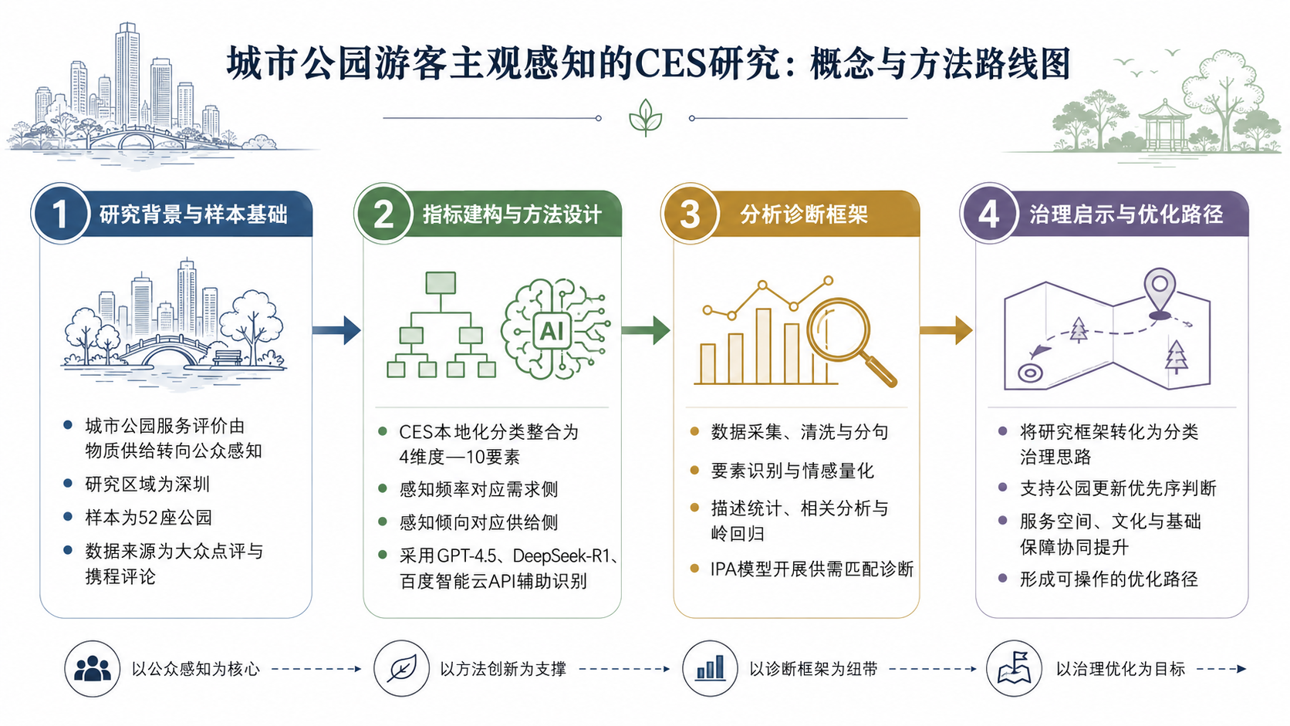
图1 分析流程图
1.2.3 数据爬取和分句处理
本文使用Python获取大众点评52座公园各100条最新评论（2024年1月至2025年3月），形成5200条主体语料；同时通过八爪鱼采集携程评论4500余条作为补充语料[17]。两平台数据在标准化清洗后统一进入分句、去重、去广告和无效文本剔除流程，并加载本地专业词库进行后续识别。通过人工抽查97条样本，绝大多数评论能够直接对应公众的现场体验。经清洗后，最终保留9624条有效评论。多平台文本的并行引入有助于降低单一平台表达偏差，然而本文仍将结果限定为公众感知层面的诊断结论。
1.3 感知要素识别
本文将在线评论视为公众现场体验的直接表达，提出“感知频率—感知倾向”双指标框架：其中，“感知频率”是要素在评论中的提及频次，用于表征需求侧的关注度（即公众对该要素的议题重要性与敏感性），被高频提及的要素往往更能触发体验判断，因而更容易成为公众表达与评价的焦点[18-20]；然而需承认城市绿地在线评价的结构性偏差，即高频提及既可能来源于供给丰富或体验较好，也可能为问题集中或抱怨聚集，同时需要注意，社交媒体评论并非对所有公众的随机抽样：发声者往往集中于特定年轻人群，从而带来样本代表性偏差[21-22]。为降低上述偏差对诊断的干扰，本文引入“感知倾向”情感极性与强度作为供给侧的结果性表征，通过情感分析量化公众对要素的满意度正负反馈强度，从而与感知频率联合判读“供给侧—需求侧”的匹配状态[7-8]，通过将“感知频率”与“感知倾向”结合使用，能够识别并校正供需结构性偏差，从而更准确地刻画CES感知层面的供需匹配状态与优化优先级。[45-46]
1.3.1 基于情感分析的感知倾向识别
本研究通过情感分析评估公众对不同CES类别的情绪反应。文本情感分析涉及对公众生成文本中主观表达（包括观点、偏好、情绪及相关构念）的计算检测、分析与提取。每条评论的倾向通过百度智能云API计算得出。该接口可返回情感极性（sentiment）、置信度（confidence）、积极概率（positive_prob）与消极概率（negative_prob）等参数，适合用于对中文网络评论进行可重复的情感量化；但其在本文公园评论语料中的准确性仍需以人工复核或验证集结果说明[47-48]。
该模型接口对网络评论文本进行情感量化评估，获取情感极性（sentiment）、置信度（confidence）、积极概率（positive_prob）与消极概率（negative_prob）等参数（表3），并以积极概率作为“感知倾向”的连续度量（0–1），用于表征公众对公园要素的满意度取向。鉴于positive_prob与negative_prob互补（和为1），本文统一以positive_prob定义“感知倾向”，并采用阈值判别其方向（positive_prob>0.55为积极），同时筛选confidence>0.5的样本以降低低可信输出对测度稳定性的干扰（表4）。在此基础上，将要素层面的感知频率与感知倾向相结合，为后续相关性检验、关键要素识别与供需匹配诊断提供数据基础[22-23]。
表3 百度智能云API平台情感感知倾向分析参数
结果分类 | 置信度域 | 消极概率区间 | 情感映射关系（消极） | 积极概率区间 | 情感映射关系（积极）
[0,2] | [0,1] | [0,1] | 无 | [0,1] | 无
0:消极 | 数字越接近1，可信度越高 | [0.55,1] | 消极悖离 | [0,0.45] | 消极悖离
1:中性 |  | [0.45,0.55) | 平衡状态 | [0.45,0.55) | 平衡状态
2:积极 |  | [0,0.45] | 积极主导 | [0.55,1] | 积极主导

表4 CES感知种类和感知倾向数据集
分句 | 评价要素 | 感知倾向
古建筑修缮精美，展现岭南园林特色 | 文化遗产服务 | 0.997
但解说标识模糊影响参观体验 | 游憩与教育服务 | 0.192
湖面面积超大，生态湿地令人陶醉 | 环境与游憩适宜度服务 | 0.991
步行道维护欠佳存在安全隐患 | 可达性与保障服务 | 0.085
儿童游乐区设备新颖，亲子互动性强 | 游憩与教育服务 | 0.978
高峰时段卫生间排队超过15分钟 | 可达性与保障服务 | 0.102
紫花风铃木林，视觉效果震撼 | 美学景观服务 | 0.994
停车场距离入口超过800m不便 | 可达性与保障服务 | 0.203

1.3.2 基于大模型辅助识别的感知频率提取
既有研究表明，大语言模型可用于旅游评论挖掘、主题识别与语义归因[25-26]。考虑到网络评论具有口语化、碎片化及隐喻反讽等特征，本文采用GPT-4.5与DeepSeek-R1辅助识别CES要素。正式识别前，随机抽取500条评论构建人工标注样本，并依据10项CES要素定义形成统一提示词模板。对于两个模型判断一致的结果，直接纳入统计；对于判断不一致或涉及多重语义的评论，由研究者依据CES要素定义进行人工复核和校正，以降低单一模型识别偏差。
在提示设计上，遵循少样本学习原则[27]，在任务说明中明确CES分类目标、10项要素定义、代表性示例和输出格式，并对结果进行解析与统计。本文不对模型进行额外训练，分类结果来源于上下文学习与规则约束下的语义判别。
表5 指导GPT-4.5与DeepSeek-R1的文化生态系统服务（CES）多标签分类的代表性少样本示例
评论（节选） | 美学景观服务 | 文化遗产服务 | 精神福祉与社交服务 | 可达性与保障服务 | 教育体验服务 | 环境与游憩适宜度服务 | 沉浸体验服务 | 生态健康指标 | 空间开敞与通行服务 | 体验地形服务
（1）非常好，很适合朋友周末露营野餐的一个地方 | 0 | 0 | 1 | 0 | 0 | 1 | 0 | 0 | 0 | 0
（2）一起相约一场美丽的落日…海边散步跑步…鸟儿…下午4:30–6:00…公园内方便停车…可搭帐篷野餐 | 1 | 0 | 0 | 1 | 0 | 1 | 1 | 1 | 1 | 0
（3）提前住附近酒店步行过去…晚上看夕阳特别美…夕阳+大海+飞机同框…步道很长很宽…适合散步跑步 | 1 | 0 | 0 | 1 | 0 | 1 | 1 | 0 | 1 | 0
（4）宝安傍晚闲逛好去处，海边，红树，夕阳，小鸟 | 1 | 0 | 1 | 0 | 0 | 1 | 0 | 1 | 0 | 0
（5）超大的海边公园…草坪适合露营…约上好友带孩子…够宽敞…退潮抓小螃蟹…挖沙池/滑梯 | 0 | 0 | 1 | 0 | 0 | 1 | 0 | 1 | 1 | 0
注：1=该价值存在；0=该价值不存在。提示中为每类CES至少提供一条示例评论。
CES要素感知频率以“提及比例”表征：统计各公园在每一要素上的有效提及次数Cij，并除以该公园评论总条数Ci得到感知频率Fij。为降低误判，随机抽查不少于5%的候选句进行人工复核，并记录修正情况。
要素感知频率计算公式：
F_{ij}=C_{ij}/C_i
其中：F_{ij}是i公园j要素的感知频率，C_{ij}是j要素词频，C_{i}是该i公园评论总条数。
1.3.3 主要驱动要素分析
公园总体感知由多要素共同作用。本文以要素“感知频率”表征需求侧，以“感知倾向”表征供给侧。二者联合用于识别关键要素：当关注度高而满意度显著偏低，提示存在负面感知放大，应优先补齐短板；当两者均高，则为核心优势，应持续巩固。
在完成要素识别后，本文先对4项CES维度的感知频率与感知倾向进行描述性比较，并采用相关分析考察各要素与总体感知倾向的关联方向；在此基础上，以总体感知倾向为因变量、10项要素感知指标为自变量建立岭回归模型，以缓解多重共线性并识别关键解释变量。显著性达到p<0.05的要素被视为关键影响要素，并进一步结合IPA结果讨论其在“需求侧关注—供给侧绩效”结构中的治理意义。
2 城市公园CES研究结果
2.1 公园CES特征分析
总体观察，4类评价维度在感知倾向与感知频率上均呈现差异。不同类型公园并未表现出完全一致的关注焦点，呈现出景观、活动、管理与承载等多维复合感知特征。
从感知频率看（图2A），美学与文化服务的频率最高，并且领先较多，环境感知与恢复性服务次之，空间承载服务最低。感知倾向方面（图2B），4类维度整体均呈积极取向，然而波动程度并不一致，其中美学与文化服务和空间承载服务的积极倾向较高、波动相对较大。游憩与教育服务的积极倾向最低，波动度较大，而环境感知与恢复性服务、空间承载服务分别位列第二第三，均波动较小。
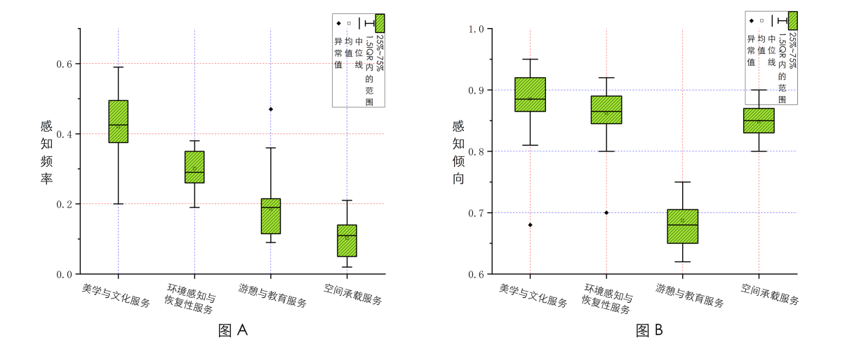
图2 总体要素感知频率和感知倾向箱图
从公园类型看（图3），基干公园的感知倾向总体最高，特色公园次之，自然公园相对较低。该结果表明，承担日常公共服务功能的基干公园在设施完备度、可达性与常规维护方面更易形成稳定的正向反馈；特色公园虽能凭借主题性和场景性获得较高关注，然而体验更易受到热点拥挤与活动组织效率影响；自然公园的评价分布更分散，提示其体验质量更依赖游览连续性、基础保障与环境舒适度的协同水平。
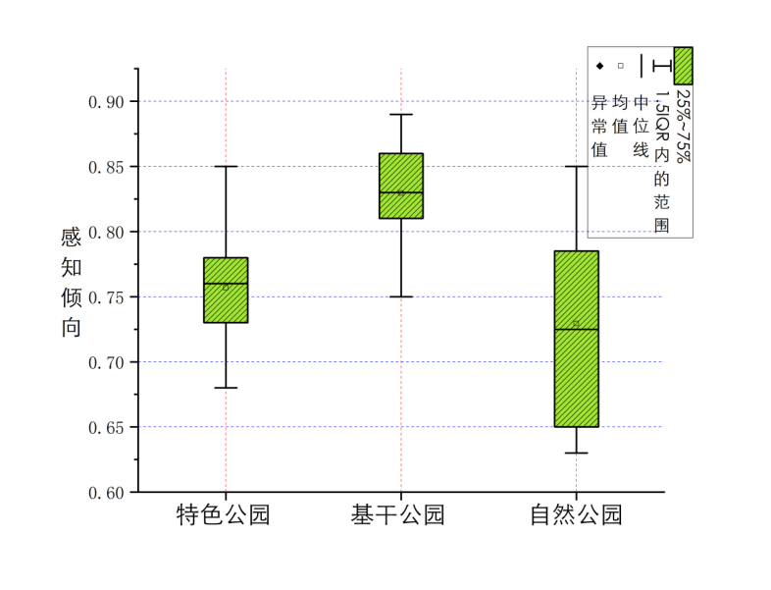
图3不同类型公园CES感知倾向
进一步结合表6与图4可见，三类公园在评价维度上既存在共性，也存在差异。共性表现为：美学与文化服务在三类公园中均保持较高关注度和较好的正向感知，游憩与教育服务则普遍偏弱。
表6 不同公园CES感知特征
公园类型 | 感知倾向 | 感知频率
特色公园 | 1＞4＞2＞3 | 3＞4＞1＞2
基干公园 | 1＞4＞2＞3 | 1＞4＞2＞3
自然公园 | 2＞1＞4＞3 | 3＞1＞4＞2
注：1.美学与文化服务，2.环境感知与恢复性服务，3.游憩与教育服务，4.空间承载服务
感知倾向方面差异表现为：特色公园在空间承载和美学与文化方面表现更突出；基干公园的各维度分布较为均衡；自然公园的环境感知与恢复性服务较高，美学与文化服务次之。三类公园的游憩与教育服务均较低。
感知频率方面差异表现为：特色公园在游憩与教育服务表现最突出，美学与文化服务次之，而环境感知与恢复性服务最弱；基干公园则为美学与文化服务最突出，空间承载服务次之，并且波动最大；自然公园在空间承载服务方面最为突出，美学与文化服务次之，游憩与教育方面在三类公园中最弱。

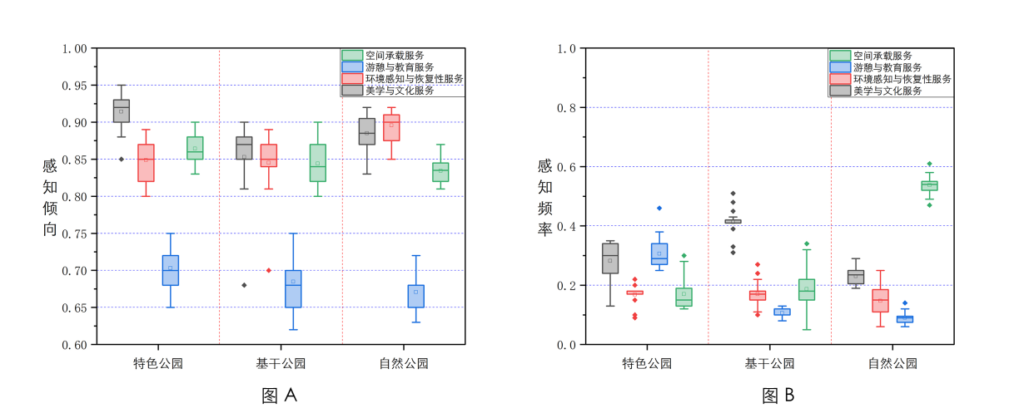
图4不同类型公园CES要素感知倾向与感知频率
2.2 CES主要驱动要素提取
为识别影响总体感知倾向的关键机制，本文将分析尺度从评价维度下沉至10项评价要素层面，以总体感知倾向为因变量，十要素的感知频率作为自变量，建立岭回归模型。岭回归分析结果表明（表7），文化遗产服务（β=0.489，p<0.001）、空间开敞与通行服务（β=0.362，p<0.001）均与总体感知倾向呈显著正相关，提示二者对供给侧体验绩效具有较强解释力；可达性与保障服务呈显著负向关联（β=-0.269，p=0.013），提示其基础保障绩效波动可能抑制整体感知倾向并形成“短板效应”。因此讨论将聚焦于岭回归所揭示的，由文化遗产、空间承载及可达性服务构成的核心机制。
表7 岭回归结果表
CES评价要素 | 非标准化系数 |  | 标准化系数 | t | 显著性(p)
 | 回归系数  （B) | 标准误差 | Beta
美学景观服务 | -0.028 | 0.075 | -0.039 | -0.366 | 0.716
文化遗产服务 | 0.354 | 0.079 | 0.489 | 4.477 | 0.001***
可达性与保障服务 | -0.282 | 0.108 | -0.269 | -2.61 | 0.013**
教育体验服务 | -0.018 | 0.074 | -0.025 | -0.242 | 0.810
环境与游憩适宜度服务 | -0.315 | 0.184 | -0.185 | -1.709 | 0.095
沉浸体验服务 | -0.214 | 0.247 | -0.093 | -0.865 | 0.392
生态健康指标 | 0.052 | 0.13 | 0.042 | 0.4 | 0.691
精神福祉与社交服务 | 0.078 | 0.066 | 0.098 | 1.182 | 0.244
空间开敞与通行服务 | 0.318 | 0.074 | 0.362 | 4.322 | 0.001***
体验地形服务 | 0.051 | 0.074 | 0.072 | 0.687 | 0.496
2.3 各类CES评价要素IPA评价结果
在要素层面，研究进一步引入IPA模型对需求侧与供给侧进行匹配诊断。横轴为感知频率代表需求侧指数，纵轴为感知倾向代表供给侧指数，并以各要素均值作为象限分界。形成“高供—高需”“低供—高需”“高供—低需”和“低供—低需”4类公众感知层面的供需关系。
高需且高供意味着要素既被广泛关注，又能够提供较为稳定的正向体验。美学景观、教育体验和精神福祉与社交服务位于高需高供象限，是深圳公园当前最具支撑性的核心体验要素。
高需而低供意味着公众关注度高，然而现有供给绩效未能有效匹配。可达性与保障服务落入高需低供象限，说明停车、如厕、导向、照明、无障碍和安全巡查等基础保障已成为制约整体体验的突出短板。
低需而高供表示相关要素虽未成为公众最主要的讨论焦点，然而一旦被感知往往能形成积极评价。所处要素有生态健康指标与体验地形，表明其供给质量较好，然而可感知性仍有提升空间。
低需低供表示：文化遗产、沉浸体验、环境与游憩适宜度及空间承载等要素，反馈均不突出，属于低优先观察区，然而仍可作为结构性提升方向，在重点节点和典型场景中分阶段强化（图5）。
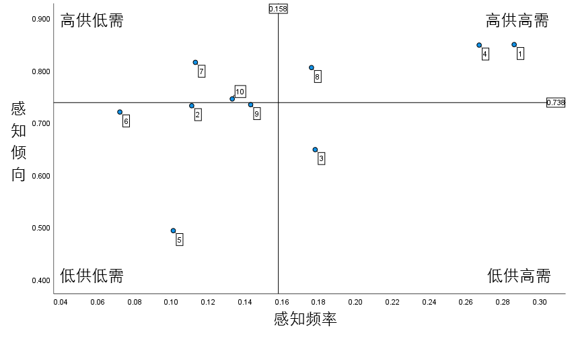
图5 CES评价要素IPA模型分析图
注：1美学景观服务、2文化遗产服务、3可达性与保障服务、4教育体验服务、5环境与游憩适宜度服务、6沉浸体验服务、7生态健康指标、8精神福祉与社交服务、9空间开敞与通行服务、10体验地形服务
3 讨论
本章在前述结果基础上，围绕深圳城市公园CES的需求侧与供给侧特征展开讨论，重点解释不同类型公园的体验差异机制与关键驱动要素与IPA不同象限的治理含义。
3.1 三类公园CES差异性分析讨论
研究结果表明，深圳不同类型公园在CES感知层面存在较为明显的结构差异，其差异主要与服务功能定位、空间组织方式及运行管理水平相关。基干公园承担较强的日常公共服务职能，使用频率高、服务对象广，其总体感知更依赖设施完备性、动线效率与维护稳定性[28-29]，因此更容易形成持续而均衡的正向反馈；特色公园通常凭借主题场景、特定活动或鲜明形象获得较高关注，但在高峰情境下更容易受到节点承载、排队等待与服务衔接效率的影响；自然公园则更多依赖连续的环境体验与游览节奏，当路径联系、休憩设施或安全保障不足时，公众感知更易发生分化[30-31]。由此可见，在“千园之城”进入品质提升阶段后，不同类型公园的CES感知差异已从资源条件差异进一步表现为空间组织和服务响应能力的差异，后续分类更新应分别关注基干公园的服务稳定性、特色公园的热点组织效率，以及自然公园的游览连续性与基础保障水平[37]。
3.2 关键要素的作用机制及其空间转译
岭回归结果表明，文化遗产服务与空间开敞与通行服务对总体感知倾向具有显著正向作用，可视为提升公园整体体验质量的增益型要素；可达性与保障服务呈显著负向作用，说明其已成为影响深圳城市公园CES感知质量的关键制约要素。结合IPA结果可见，可达性与保障服务同时处于高需低供位置，表明该类要素既被高度关注，又容易在供给不足时放大为对公园整体品质的负向判断。这类问题集中体现为入口、路径、节点与停留系统之间的连续性不够完整，以及高峰时段下运维响应与服务交付不够稳定[32]。
从城市公园文化服务、公共共享与日常使用需求看，上述结果具有较明确的空间转译意义。文化遗产服务的正向作用表明，地方叙事、标志识别和场所记忆有助于提升总体感知，公园更新应避免泛化主题和符号堆砌，将岭南文化、深圳城市记忆和场地历史转化为可参与、可停留、可理解的空间场景[33]。空间开敞与通行服务的正向作用说明，通行效率、组织秩序和停留舒适度同样构成整体体验的重要支撑。可达性与保障服务的负向作用则表明，停车、如厕、导向、照明、无障碍和安全巡查等基础保障，是城市公园日常使用连续性的底层条件[34]。由此，深圳城市公园更新应将文化服务可感知性、空间开敞与通行效率、基础保障连续性纳入同一空间响应体系，在连续服务链条中提升整体体验质量[35]。
3.3 基于IPA供需错配的优化路径
从IPA结果看，深圳城市公园CES优化可归纳为优势巩固、短板优先、感知显化和渐进提升4类。对高需高供的美学景观、教育体验与精神福祉及社交服务，应以维持优势和提升稳定性为主，通过植物景观精细维护、科普活动组织、活动场地细部改善与安全管理强化，保持高频使用情境下的正向体验[36]。对高需低供的可达性与保障服务，应作为近期优先治理重点，围绕停车、如厕、导向、照明、无障碍与巡查体系等基础保障环节，提升关键节点与高峰时段下的服务可获得性和连续性。对低需高供的生态健康指标与体验地形服务，可通过场景化展示、解释性设计、自然教育和路径组织优化，增强公众对既有生态与地形价值的识别与感知。对低需低供的文化遗产、沉浸体验、环境与游憩适宜度及空间开敞与通行等要素，则宜结合更新时序，在重点片区和典型节点中分阶段推进[37-38]。
进一步看，高关注、低感知绩效要素主要集中在基础保障环节，说明公众对公园日常使用便利性和连续服务能力具有较高敏感度。文化遗产服务与空间开敞与通行服务虽未表现为当前最突出的短板，却在总体感知形成中具有显著增益作用，说明地方叙事、标志识别、空间开放和通行效率仍是提升整体体验的重要支撑。由此，深圳城市公园后续更新不宜仅停留于形象化景观提升，而应以公众感知为线索，在基础保障、文化识别、空间组织和环境体验之间建立更稳定的对应关系[39-40]。
4 总结与展望
本文基于9624条网络评论，构建“感知频率—感知倾向”双指标框架，从公众感知层面对深圳52座城市公园CES供需特征进行了诊断。研究表明：美学景观、教育体验及精神福祉与社交服务构成高需高供的核心优势区，是深圳城市公园当前最具支撑性的体验内容；可达性与保障服务是最突出的高需低供短板，对总体感知倾向具有显著负向影响；文化遗产服务与空间开敞与通行服务则是提升整体体验质量的关键增益要素。不同类型公园在服务稳定性、热点承载和游览连续性上存在明显差异，说明深圳城市公园更新已需要由“一体化补量”进一步转向分类治理与要素精细化提升。总体而言，城市公园CES供需关系的核心问题，已由单纯的资源供给不足，转向公众体验链条中基础保障、文化表达与空间组织之间的匹配程度。
需要说明的是，本文数据主要来源于网络评论，虽然具有覆盖面广、更新快和获取成本较低等优势，然而在样本年龄结构、发声机制和表达偏好方面仍可能存在偏差。因此，本文结论主要用于揭示公众感知层面的供需关系，而不直接对应物质量意义上的客观供给总量。同时，情感分析在处理语义歧义、复合情绪和隐性表达时仍存在一定误差，关于可达性与保障服务负向放大效应的解释，仍属于基于统计结果与语料内容的机制推断。后续研究可从两个方向继续推进：一是引入问卷、观察、设施普查与环境监测等多源数据，与网络文本形成互证，以提高结论的代表性与稳健性；二是进一步关注CES供需关系的时序变化与空间异质性，识别不同季节、不同场景及不同群体的感知差异，为高密度城市公园从数量扩张走向品质提升提供更具针对性的支撑。

注：文中图片均由作者绘制。
表均由作者绘制。
注释：

参考文献：

- 习近平.中共中央关于制定国民经济和社会发展第十四个五年规划和二〇三五年远景目标的建议[N]. 人民日报, 2020-11-04(01).
XI Jinping. Proposal of the Central Committee of the Communist Party of China on Formulating the 14th Five-Year Plan for National Economic and Social Development and the Long-Range Objectives Through the Year 2035[N]. People’s Daily, 2020-11-04(01).
- 黎家佑.城市现代化治理的新时代路径[N] .中国社会科学报, 2020-06-02(08).
LI Jia-you. New-Era Pathways for Urban Modernization Governance[N]. Chinese Social Sciences Today, 2020-06-02(08).
- TAMOSIUNAS A, GRAZULEVICIENE R, LUKSIENE D, et al. Accessibility and use of urban green spaces, and cardiovascular health: findings from a Kaunas cohort study[J]. Environmental Health, 2014, 13(1): 20. DOI:10.1186/1476-069X-13-20.
- 于冰沁,谢长坤,杨硕冰,等.上海城市社区公园居民游憩感知满意度与重要性的对应分析[J].中国园林,2014,30(09):75-78.
YU Bingqin, XIE Changkun, YANG Shuobing, et al. Correspondence Analysis on Residents’ Perceived Recreation Satisfaction and Importance in Shanghai Urban Community Park[J]. Chinese Landscape Architecture, 2014, 30(09): 75-78.
- Millennium Ecosystem Assessment. Ecosystems and Human Well-being: Synthesis[M]. Washington, DC: Island Press, 2005.
- CHENG X, VAN DAMME S, LI L, UYTTENHOVE P. Evaluation of cultural ecosystem services: A review of methods[J]. Ecosystem Services, 2019, 37: 100925. DOI:10.1016/j.ecoser.2019.100925.
- 吴猛,李虎,卢玫珺. 基于网络文本的水利风景区生态系统文化服务感知研究 [J]. 水电能源科学, 2025, 43 (09): 52-55+109. DOI:10.20040/j.cnki.1000-7709.2025.20241918.
WU Meng, LI Hu, LU Mei-jun. Perceptions of Cultural Ecosystem Services in Water Conservancy Scenic Areas Based on Online Texts[J]. Water Resources and Power, 2025, 43(09): 52-55+109. DOI:10.20040/j.cnki.1000-7709.2025.20241918.
- 钟姝,李方正,刘志成. 北京市中心城区社区公园生态系统文化服务评价与优化策略 [J]. 北京林业大学学报, 2024, 46 (12): 126-137.
ZHONG Shu, LI Fangzheng, LIU Zhicheng. Evaluation and Optimization Strategies of Cultural Ecosystem Services in Community Parks in Central Urban Area of Beijing[J]. Journal of Beijing Forestry University, 2024, 46(12): 126-137.
- 王志芳,赵稼楠,彭瑶瑶,等. 广州市公园对比评价研究——基于社交媒体数据的文本分析 [J]. 风景园林, 2019, 26 (08): 89-94. DOI:10.14085/j.fjyl.2019.08.0089.06.
WANG Zhi-fang, ZHAO Jia-nan, PENG Yao-yao, et al. Comparative Evaluation of Guangzhou City Parks: Text Analysis Based on Social Media Data[J]. Landscape Architecture, 2019, 26(08):89-94. DOI:10.14085/j.fjyl.2019.08.0089.06.
- 杨丽娟,陈怡婧,吴秋宏.基于文本情感分析的山地城市公园感知质量评价——以重庆市渝中区为例[J].林业调查规划,2024,49(06):188-195.
YANG Li-juan, CHEN Yi-jing, WU Qiu-hong. Perceived Quality Evaluation of Mountain City Parks Based on Text Sentiment Analysis: A Case Study of Yuzhong District, Chongqing[J]. Forestry Inventory and Planning, 2024, 49(06): 188-195.
- 杜文武,吴伟,李可欣. 日本自然公园的体系与历程研究 [J]. 中国园林, 2018, 34 (05): 76-82.
DU Wen-wu, WU Wei, LI Ke-xin. The System and Evolution of Japan’s Natural Parks[J]. Chinese Landscape Architecture, 2018, 34(05): 76-82.
- 孙伟博,张斌. 人工智能时代背景下自然语言处理技术的发展 [J]. 电子技术与软件工程, 2020, (13): 104-105. DOI:10.20109/j.cnki.etse.2020.13.048.
SUN Wei-bo, ZHANG Bin. Development of Natural Language Processing Technology in the Era of Artificial Intelligence[J]. Electronic Technology & Software Engineering, 2020, (13): 104-105. DOI:10.20109/j.cnki.etse.2020.13.048.
- 薛兴华,段晓凤.城市绿化公园综合环境特性对居民游憩活动的影响[J].城市规划,2012,36(10):40-44.
XUE Xing-hua, DUAN Xiao-feng. Effects of Comprehensive Environmental Characteristics of Urban Green Parks on Residents’ Recreational Activities[J]. City Planning Review, 2012, 36(10): 40-44.
- 王新文, 高建洁. 西安主城区遗址公园文化服务绩效研究[J]. 中国园林, 2023, 39(3): 106-111.
WANG X W, GAO J J. Research on Cultural Service Performance of Heritage Park in Xi’an City[J]. Chinese Landscape Architecture, 2023, 39(3):106-111.
- COSTANZA R, D’ARGE R, DE GROOT R, et al. The value of the world’s ecosystem services and natural capital[J]. Nature, 1997, 387(6630): 253-260. DOI:10.1038/387253a0.
- HERNÁNDEZ-MORCILLO M, PLIENINGER T, BIELING C. An empirical review of cultural ecosystem service indicators[J]. Ecological Indicators, 2013, 29: 434-444.
- 肖星,杜坤.城市公园游憩者满意度研究——以广州为例[J].人文地理,2011,26(01):129-133.DOI:10.13959/j.issn.1003-2398.2011.01.011.
XIAO Xing, DU Kun. A study on recreationists’ satisfaction of Guangzhou city parks[J]. Human Geography, 2011, 26(01):129-133. DOI:10.13959/j.issn.1003-2398.2011.01.011.
- 王甫园,张之羽,谢源菁,等. 基于机器学习的城市游憩空间热度-情感分布与匹配性格局——以广州市为例 [J]. 热带地理, 2025, 45 (07): 1174-1188. DOI:10.13284/j.cnki.rddl.20240202.
Fuyuan Wang, Zhiyu Zhang, Yuanjing Xie, Xinyi Yang, Miao Sun. Urban Recreational Space Heat-Emotion Distribution and Matching Pattern Based on Machine Learning: A Case Study of Guangzhou City[J]. Tropical Geography, 2025, 45(7): 1174-1188 https://doi.org/10.13284/j.cnki.rddl.20240202
- 汪川.基于在线评论情感分析的新疆旅游景点推荐[D].新疆大学,2023.DOI:10.27429/d.cnki.gxjdu.2023.001270.
WANG Chuan. Recommendation of Tourist Attractions in Xinjiang Based on Sentiment Analysis of Online Reviews[D]. Xinjiang University, 2023. DOI:10.27429/d.cnki.gxjdu.2023.001270.
- 姜芊孜,王广兴,梁雪原,等.基于网络评论数据分析的城市公园生态系统文化服务感知研究[J].景观设计学(中英文),2022,10(05):32-51.
JIANG Qianzi, WANG Guangxing, LIANG Xueyuan, LIU Na. Research on the Perception of Cultural Ecosystem Services in Urban Parks via Analyses of Online Comment Data[J]. Landscape Architecture Frontiers, 2022, 10(5):32-51. DOI:10.15302/J-LAF-1-020072.
- 吴志峰,柴彦威,党安荣,等. 地理学碰上”大数据”:热反应与冷思考 [J]. 地理研究, 2015, 34 (12): 2207-2221.
WU Zhifeng, CHAI Yanwei, DANG Anrong, et al. Geography interact with big data: Dialogue and reflection[J]. Geographical Research, 2015, 34(12):2207-2221. DOI:10.11821/dlyj20151200.
- 叶林,江伦,韩贵锋.基于文本情感分析的城市公园使用感知评价研究——以重庆36个公园为例[J].西部人居环境学刊,2022,37(04):147-154.DOI:10.13791/j.cnki.hsfwest.20220420.
YE Lin, JIANG Lun, HAN Gui-feng. Research on User Perception Evaluation of Urban Parks Based on Text Sentiment Analysis: Taking 36 Parks in Chongqing as an Example[J]. Journal of Human Settlements in West China, 2022, 37(04): 147-154. DOI:10.13791/j.cnki.hsfwest.20220420.
- 邬超,邵秀英.基于UGC和问卷调查数据的古村落旅游形象感知研究——以碛口古镇为例[J].干旱区资源与环境,2020,34(12):195-200.DOI:10.13448/j.cnki.jalre.2020.349.
WU Chao, SHAO Xiu-ying. Tourism Image Perception of Traditional Villages Based on UGC and Questionnaire Data: A Case Study of Qikou Ancient Town[J]. Journal of Arid Land Resources and Environment, 2020, 34(12): 195-200. DOI:10.13448/j.cnki.jalre.2020.349.
- 谢秋逸,周年兴,轩源,等.基于百度AI开放平台的北京市共享住宿顾客满意度及需求层次研究[J].南京师大学报(自然科学版),2021,44(01):64-70.
XIE Qiu-yi, ZHOU Nian-xing, XUAN Yuan, et al. Research on the Degree of Customer Satisfaction and Hierarchy of Needs of Beijing Shared Accommodation Based on Baidu AI Open Platform[J]. Journal of Nanjing Normal University (Natural Science Edition), 2021, 44(01): 64-70.
- CHENG X, CHEN Y, WANG P, et al. A novel ChatGPT-based multimodel framework for tourism review mining: A case study on China’s five sacred mountains[J]. Journal of Hospitality and Tourism Technology, 2024, 15(4): 592-609. DOI:10.1108/JHTT-06-2023-0170.
- GUO D Y, YANG D, ZHANG H W, et al. DeepSeek-R1 incentivizes reasoning in LLMs through reinforcement learning[J]. Nature, 2025, 645: 633-638. DOI:10.1038/s41586-025-09422-z.
- LUO H, ZHANG Z, ZHU Q, et al. Using large language models to investigate cultural ecosystem services perceptions: A few-shot and prompt method[J]. Landscape and Urban Planning, 2025, 258: 105323. DOI:10.1016/j.landurbplan.2025.105323.
- HONG J Y, JEON J Y. Designing sound and visual components for enhancement of urban soundscapes[J]. The Journal of the Acoustical Society of America, 2013, 134(3): 2026-2036. DOI:10.1121/1.4817924.
- 赵晓龙,邱璇,徐靖然,等.绿色空间中使用行为与环境认知研究方法综述[J].风景园林,2020,27(03):56-62.DOI:10.14085/j.fjyl.2020.03.0056.07.
ZHAO Xiao-long, QIU Xuan, XU Jing-ran, et al. Review of Research Methods for Green Spatial Behavioral Activities and Environmental Cognition[J]. Landscape Architecture, 2020, 27(03): 56-62. DOI:10.14085/j.fjyl.2020.03.0056.07.
- 谭少华,杨春,李立峰,等.公园环境的健康恢复影响研究进展[J].中国园林,2020,36(02):53-58.DOI:10.19775/j.cla.2020.02.0053.
TAN Shao-hua, YANG Chun, LI Li-feng, et al. Research Progress on the Restorative Health Effects of Park Environments[J]. Chinese Landscape Architecture, 2020, 36(02): 53-58. DOI:10.19775/j.cla.2020.02.0053.
- 翟宇佳,吴承照. 城市公园总体满意度主要影响因素识别——基于不同年龄组使用者的分析 [J]. 风景园林, 2021, 28 (05): 57-62. DOI:10.14085/j.fjyl.2021.05.0057.06.
ZHAI Yu-jia, WU Cheng-zhao. Identification of Main Influencing Factors on Urban Park Overall Satisfaction: Based on Analysis of Users of Different Age Groups[J]. Landscape Architecture, 2021, 28(05): 57-62. DOI:10.14085/j.fjyl.2021.05.0057.06.
- 刘娟,殷豪,曹可心,等. 深圳市不同类型公园服务评价及提升策略 [J]. 深圳大学学报(理工版), 2021, 38 (04): 433-440.
LIU Juan, YIN Hao, CAO Ke-xin, et al. Service Evaluation and Promotion Strategies for Different Types of Parks in Shenzhen[J]. Journal of Shenzhen University Science and Engineering, 2021, 38(04): 433-440.
- 张一康,叶怀泽,李妍汀,等. 深圳公园服务管理协同提升策略 [J]. 风景园林, 2025, 32 (09): 114-120.
ZHANG Yi-kang, YE Huai-ze, LI Yan-ting, et al. Strategies for Collaborative Enhancement of Park Service Management in Shenzhen[J]. Landscape Architecture, 2025, 32(09): 114-120.
- 林敏慧,余劭祺,王雅君. 城市型自然公园游客拥挤感知与调适机制及其满意度研究 [J]. 自然资源学报, 2023, 38 (04): 1025-1039.
LIN Min-hui, YU Shao-qi, WANG Ya-jun. Study on Visitors’ Crowding Perception, Adjustment Mechanism and Satisfaction in Urban Natural Parks[J]. Journal of Natural Resources, 2023, 38(04): 1025-1039.
- 深圳市市场监督管理局. 公园公共厕所管理规范: DB4403/T 66—2020[S]. 深圳, 2020.
Shenzhen Municipal Administration for Market Regulation. Management and Maintenance Specification for Public Toilets in the Park: DB4403/T 66—2020[S]. Shenzhen, 2020.
- 刘颂,杨莹,贾虎,等. 基于多源数据的上海城市公园使用满意度关键影响因素 [J]. 中国城市林业, 2020, 18 (02): 51-56.
LIU Song, YANG Ying, JIA Hu, et al. Key Influencing Factors of Urban Park Use Satisfaction in Shanghai Based on Multi-Source Data[J]. China Urban Forestry, 2020, 18(02): 51-56.
- 王敏,邱明,汪洁琼,等. 基于重要性——绩效表现分析的上海苏州河滨水空间文化性生态系统服务供需关系分析与优化 [J]. 风景园林, 2019, 26 (10): 107-112. DOI:10.14085/j.fjyl.2019.10.0107.06.
WANG Min, QIU Ming, WANG Jie-qiong, et al. Supply–Demand Analysis and Optimization of Cultural Ecosystem Services in the Suzhou Creek Waterfront of Shanghai Based on Importance–Performance Analysis[J]. Landscape Architecture, 2019, 26(10): 107-112. DOI:10.14085/j.fjyl.2019.10.0107.06.
- MARTILLA J A, JAMES J C. Importance-performance analysis[J]. Journal of Marketing, 1977, 41(1): 77-79. DOI:10.1177/002224297704100112.
- 舒心怡,沈晓萌,周昕蕾,等. 基于景观感知的自然教育环境设计策略与要素研究 [J]. 风景园林, 2019, 26 (10): 48-53. DOI:10.14085/j.fjyl.2019.10.0048.06.
SHU Xin-yi, SHEN Xiao-meng, ZHOU Xin-lei, et al. Design Strategies and Key Elements of Natural Education Environments Based on Landscape Perception[J]. Landscape Architecture, 2019, 26(10): 48-53. DOI:10.14085/j.fjyl.2019.10.0048.06.
- 周素红,黄畅如,张琳. 城市公园环境对个体恢复性感知的影响及设计启示：以青少年活动环境感知为例 [J]. 风景园林, 2021, 28 (05): 16-22. DOI:10.14085/j.fjyl.2021.05.0016.07.
ZHOU Su-hong, HUANG Chang-ru, ZHANG Lin. Effects of Urban Park Environments on Individuals’ Perceived Restorativeness and Design Implications: Evidence from Adolescents’ Perception of Activity Environments[J]. Landscape Architecture, 2021, 28(05): 16-22. DOI:10.14085/j.fjyl.2021.05.0016.07.
- OPENAI. OpenAI GPT-4.5 system card[EB/OL]. (2025-02-27)[2026-06-01]. https://openai.com/index/gpt-4-5-system-card/.
- BROWN T B, MANN B, RYDER N, et al. Language models are few-shot learners[C]//Advances in Neural Information Processing Systems. 2020, 33: 1877-1901.
- ZHENG S W, REN Y Y, ZHU C Y, et al. Quantifying cultural ecosystem services in urban parks using social media and large language models: insights for Beijing's Garden City initiative[J]. Urban Forestry & Urban Greening, 2026: 129263. DOI:10.1016/j.ufug.2026.129263.
- ZHAO Z R, MA Z H, CHEN B Y, et al. Understanding public perceptions of cultural ecosystem services in urban coastal wetland ecological restoration areas: a social media-based large language model approach[J]. Journal of Environmental Management, 2026: 128816. DOI:10.1016/j.jenvman.2026.128816.
- GHERMANDI A, et al. Digital windows into nature's values: a critical review of cultural ecosystem services research with social media data[J]. Ecosystem Services, 2026: 101839. DOI:10.1016/j.ecoser.2026.101839.
- DANG A R, LI X. Supply-demand relationship and spatial flow of urban cultural ecosystem services: the case of Shenzhen, China[J]. Journal of Cleaner Production, 2023: 138765. DOI:10.1016/j.jclepro.2023.138765.
- 百度智能云. NLP-Python-SDK：情感倾向分析[EB/OL]. [2026-06-01]. https://cloud.baidu.com/doc/NLP/s/tk6z52b9z.
- 百度智能云. 情感倾向分析_情感倾向分析算法[EB/OL]. [2026-06-01]. https://cloud.baidu.com/product/nlp_apply/sentiment_classify.

